RESUMEN: Se realizó un análisis, creación e implementación de seguridad a la empresa de INNOVA COLOMBIA en lo cual se especializa en una APP de análisis de datos, en lo cual comenzamos a conocer la empresa su desarrollo, su funcionalidad, su creación y su pilar fundamental de prestar un servicio de soluciones de infraestructura libres y 100% con soporte especializado. Se sugieren propuestas, análisis y datos primordiales para la implementación del sistema de seguridad según lo establecido con la ISO 27001 teniendo esta Normatividad Internacional como base y guía para el desarrollo de proyecto INNOVA COLOMBIA.
INNOVA COLOMBIA
Ingrid Ximena Cardozo perez

ABSTRACT

The project is focused on creating a real dimension that a Colombian company would have with everything that was learned on security issues, network fundamentals, and others. It is based on improving the security quality of each company, having all kinds of solutions for each problem, being able to analyze and re-establish each foundation of security. How can we achieve this issue? we have a variety of solutions in which we try to deduct each intervention, we have experience as a cybersecurity company, and we can associate ourselves with all types of problems to give them all kinds of solutions, we guarantee a great project with a purpose, which is the best cybersecurity that your company has. Identifying, deploying, and updating various world-class technologies in a comprehensive security posture requires ongoing time, effort, and resources. As a result, many short-staffed CISO, CTOs, and CTO are opting for smarter security-as-a-service alternatives. Security consulting and managed services aim to take a proactive approach, learning from threat intelligence and the customer base, to help customers keep up with the ever-changing threat landscape.

Análisis: Examen detallado de una cosa para conocer sus características o cualidades, o su estado,

Información: Noticia o dato que informa acerca de algo.

IP: Es una dirección única que identifica a un dispositivo en Internet o en una red local.

Red: Organización formada por un conjunto de establecimientos de un mismo ramo, y en ocasiones bajo una misma dirección, que se distribuyen por varios lugares de una localidad o zona geográfica para prestar un servicio.

Topologia: Ciencia que estudia los razonamientos matemáticos, prescindiendo de los significados concretos.

introduccion
El presente documento contiene elementos de análisis, desarrollo e investigación para dar como propuestas de innovación frente a una temática de seguridad informática en compañías que desarrollan nuevas propuestas tecnológicas con el objetivo principal de establecer conceptos fundamentales para el bien común de la compañía y demás colaboradores internos y externos que están comprometidas con el buen manejo de la información.

INNOVA COLOMBIA

Innova Colombia, está ubicada en la ciudad de Bogotá D.C en la CRA 7 #23-65, cuenta con 800 trabajadores en lo cual son los primeros en Latinoamérica en fabricar un sistema de análisis de datos de alto nivel, para la mejora de soluciones en TI (tecnología de la información). Son los primeros en Colombia en realizar una implementación de infraestructura con soluciones 100 % Libres y con soporte especializado.



1. PROPUESTAS DE IMPLEMENTACIÓN

Topología: La topología de red física es la ubicación de diversos componentes de una red. Los diferentes conectores representan los cables de red físicos y los nodos representan los dispositivos de red físicos. La topología de red lógica ilustra, en el nivel más alto, cómo fluyen los datos dentro de una red.

Topología recomendada: “Estrella”

Una red en estrella es una red de computadoras donde las estaciones están conectadas directamente a un punto central y todas las comunicaciones se hacen necesariamente a través de ese punto.

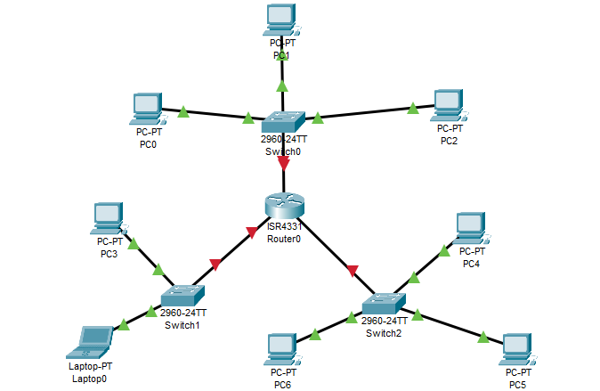

También se sugiere el direccionamiento de la IP (Protocolo de internet) lo cual debe ser Clase “C” Lo cual beneficia a la organización tan grande como esta por, un ejemplo de IP es:

192.168.17.43

El beneficio de utilizar la IP “clase C” es que Dentro del espacio de direcciones hay ciertas redes reservadas para redes privadas. Eso significa que los paquetes de dichas redes no se enrutan a través de la internet pública; de este modo, tenemos una forma perfecta para que las redes privadas usen direcciones IP internas que no interfieran con otras redes. Las redes privadas son:

10.0.0.1 - 10.255.255.255
172.16.0.0 - 172.31.255.255
192.168.0.0 - 192.168.255.255

Como podemos observar la dirección clase C sirve para ser una red pública o privada. Por eso es recomendable.

2. SUGERENCIA DE POLÍTICAS DE SEGURIDAD INFORMATICA

Las políticas de seguridad informática son reglas que tenemos que cumplir todo el personal relacionado con una empresa. Así se asegura la integridad, disponibilidad y privacidad de las infraestructuras informáticas y de la información que contienen.

1. Utilizar la VPN, Virtual Prívate Network (red privada virtual)
2. Renovar contraseñas cada trimestre para todo empleado del área de desarrollo de sistemas, departamento de redes, Departamento de bases de datos y cada semestre para el Departamento de capacitación y soporte técnico.
3. Instalación y actualización de software antivirus
4. Prohibido dispositivos de puertos USB
5. Prohibido páginas web como:
-Facebook
-YouTube
-Spotify
-Gamming
U otras páginas de entretenimiento personal.
6. Loguearse en horas y sitios no autorizados por parte de la compañía.
7. No enviar o reenviar correos empresariales a correros personales o de terceras personas.
8. Cualquier irregularidad frente a la información manejada hablar con el jefe inmediato del departamento de informática
9. No del computador sin bloquear en horas de descanso
10. implementará control de acceso a la información, sistemas y recursos de red.
11. garantizará la disponibilidad de sus procesos
12. Fortalecer la cultura de seguridad de la información en los funcionarios, terceros, aprendices, practicantes y clientes.

Se dará el cumplimiento a estas políticas con la autorización de la gerencia para un bienestar mutuo entre la empresa INNOVA y contratistas.

3. POLITICAS DE INFORMACIÓN

Las políticas de información son normas, directrices y regulaciones que pueden contar con objetivos gubernamentales, locales (de instituciones) e incluso supranacionales.

1.Todo empleado debe de tener un contrato de confidencialidad.
2. No divulgar datos e información basada en clientes a personal no autorizado según el área
3. La información manipulada sea física o virtual debe de tratarse con la mayor discreción posible
4. Se clasificara la información según el requerimiento y la sensibilidad de los datos.
5. Para la manipulación y ediciones de documentos virtual o fisica, solo podra hacerlo el personal autorizado
6. Protegerá la información generada, procesada o resguardada por los procesos
7. Proteger su información de las amenazas
8. Controlará la operación de sus procesos de negocio garantizando la seguridad de los recursos tecnológicos y fisicos
9. Implementará control de acceso a la información, sistemas y recursos de red.
10. Garantizará la disponibilidad de sus procesos
11. Garantizará el cumplimiento de las obligaciones legales, regulatorias y contractuales establecidas.
12. Proteger los activos de información.
13. Fortalecer la cultura de seguridad de la información en los funcionarios, terceros, aprendices, practicantes y clientes

4.ANÁLISIS, ESCANEO Y REMEDIACIÓN DE UN SISTEMA DE INFORMACIÓN

ANALISIS

Trabajar en red es un gran avance, pero también puede suponer un problema si alguien intenta ingresar en el sistema. Al igual que tú puedes tener acceso a todo desde un dispositivo también lo tienen los piratas informáticos que pueden llegar a filtrarse no solo en tus sistemas, sino también en los de tus clientes. Un problema de seguridad informática en la empresa puede hacer que se expongan datos de tus clientes, tu propia organización o del funcionamiento de sus sistemas. Sin contar que si alguien accede a ellos puede vulnerarlos y alterar o modificar el trabajo que se realiza. Los sistemas informáticos permiten establecer diferentes niveles de permisos para acceder a unas y otras secciones. Es importante habilitarlo en función de quién realmente necesita acceder. De esa manera se minimizan los riesgos de sufrir todo tipo de ataques. La facilidad que tenemos a la hora de manejar y conectar cualquier servicio de sistemas informáticos nos hace olvidarnos que también puede ser muy sencillo colarse en ellos y generar mucho daño. Por eso queremos que entiendas las repercusiones que puede tener hacia los problemas de seguridad informática, precisamente de los que menos consciente somos:

ACCESOS: Los sistemas informáticos permiten establecer diferentes niveles de permisos para acceder a unas y otras secciones. Es importante habilitarlo en función de quién realmente necesita acceder. De esa manera se minimizan los riesgos de sufrir todo tipo de ataques.

REDES: Trabajar en red es un gran avance, pero también puede suponer un problema si alguien intenta ingresar en el sistema. Al igual que tú puedes tener acceso a todo desde un dispositivo también lo tienen los piratas informáticos que pueden llegar a filtrarse no solo en tus sistemas, sino también en los de tus clientes.

CONFIANZA: no vemos el peligro y nos confiamos. Y no hay nada más peligrosos que pensar que eso no te va a pasar a ti o tu información no interesa a nadie. De hecho, sabedores de que la protección es menor en las pymes los hackers suelen introducirse en ellas

DISPOSITIVO: Tener cuenta que, aunque los ordenadores y los servidores son los elementos en que primero piensas en proteger, no son los únicos. Los smartphones y tabletas de los trabajadores también se conectan a las redes de la empresa, más aún en época de teletrabajo, y suponen un riesgo.

ANTIVIRUS Y FIREWALL: No cabe duda de que todas las empresas cuentan con estos sistemas de protección, pero ¿están actualizados? Si no lo están dejan de ser efectivos y se convierten en importantes grietas por las que pueden entrar tanto virus como personas con intenciones maliciosas. Es importante estar pendiente de que estén al día.

5. DEFINICIÓN DE GOBIERNO EN SEGURIDAD INFORMÁTICA

COBIT (Control Objetives for Information and Related Technology)

COBIT es un marco de trabajo (framework) para el gobierno y la gestión de las tecnologías de la información (TI) empresariales y dirigido a toda la empresa.

Ha sido promovido por ISACA desde su primera versión en 1996 y actualmente se encuentra disponible la versión COBIT 2019. En la primera versión del marco de trabajo, COBIT se estableció como un acrónimo que significa Control Objetives for Information and Related Technology (Objetivos de Control para la Información y Tecnología Relacionada) y su público objetivo inicial eran los auditores de TI. La versión actual considera diversas partes interesadas, no solamente la función de TI de una empresa, sino a otros interesados como la Junta Directiva, Dirección Ejecutiva, Auditoría, etc.

6. EVALUACIÓN: RIESGOS + AMENAZAS + EVENTOS + INCIDENTES.

AMENAZAS

Una amenaza se comprende como cualquier tipo de archivo o elemento que pueda causar daño alguno o atentar contra la seguridad de un equipo. Una amenaza se puede desarrollar siempre y cuando se presenten vulnerabilidades que lo permitan, la cual es aprovechada por personas de dudosas reputación, software malicioso entre otros:

1.Virus, gusanos y caballos de Troya: se trata de software malicioso y códigos arbitrarios que se ejecutan en un dispositivo de usuario.

2.Spyware y adware: software instalado en un dispositivo de usuario que recopila información sobre el usuario de forma secreta.

3.Ataques de día cero, también llamados “ataques de hora cero”: un ataque que ocurre el mismo día en que se hace pública una vulnerabilidad.

4.Ataques de hackers: un ataque de una persona experta a los dispositivos de usuario o recursos de red.

5.Ataques por denegación de servicio: ataques diseñados para reducir o para bloquear aplicaciones y procesos en un dispositivo de red.

6.Interceptación y robo de datos: un ataque para capturar información privada en la red de una organización.

RIESGOS

El riesgo de los negocios asociados con el uso, la propiedad, la operación, la participación, la influencia y la adopción de las TI dentro de una organización como lo son:

1.Vulnerabilidades de la cadena de suministro de software o servicios en la nube.

2.Ataques de denegación de servicio a gran escala.

3.Interrupción de las actividades de comercio electrónico

4.Capacidades débiles de detección de intrusos.

5.Todos los peligros, incluidos los desastres naturales y
clima extremo.

INCIDENTES

Es cualquier interrupción en los servicios de TI de una organización que afecta cualquier cosa, desde un solo usuario hasta toda la empresa. En pocas palabras, un incidente es cualquier cosa que interrumpe la continuidad del negocio yunos de ellos son:

1.Acceso no autorizado
2.Modificación de recursos no autorizados
3.Uso inapropiado de recursos
4.No disponibilidad de los recursos de los datos

7. DEFINICIÓN DE PROCESOS CORE DE LA ORGANIZACIÓN

HADOOP: es una estructura de software de código abierto para almacenar datos y ejecutar aplicaciones en clústeres de hardware commercial.

Elasticsearch: es una potente herramienta para la búsqueda entre grandes cantidades de datos, especialmente cuando los datos son de tipo complejo. Nos permite indexar y analizar en tiempo real un gran volumen de datos y hacer consultas sobre ellos.

Apache Spark: es un motor de procesamiento de datos de código abierto realmente rápido.

Apache Storm: es un sistema de computación distribuida en tiempo real orientado a procesar flujos constantes de datos

R es un lenguaje de programación y entorno de software para cálculo estadístico y gráficos.

8.DEFINICIÓN DE PROCESOS SEGURIDAD

El proceso de gestión de la seguridad informática comprende la implementación de controles definidos en el Plan director de Seguridad de la Información sobre los componentes de la infraestructura tecnológica institucional y otras necesidades que permitan mantener la operación normal y segura de los servicios informáticos institucionales y finaliza con el monitoreo, que
permite establecer la correcta y eficiente operación de los controles implementados.

• Las políticas de seguridad informática son de aplicación obligatoria para todos los funcionarios
de la institución.
• El Plan director de Seguridad de la Información priorizará controles generales aplicados a los
activos de la información almacenados o procesados por medios tecnológicos, para los que se
deberán definir controles técnicos a implementarse en la infraestructura tecnológica y servicios
informáticos institucionales.
• La implementación de controles informáticos deberá someterse a un proceso de monitoreo
previa su aprobación y salida a producción.
• La definición de controles técnicos se efectuará tomando como base la aplicación de estándares,
marcos legales y normativos.
• Se aplicará el criterio del mínimo privilegio en la aplicación de controles informáticos,
dependiendo de la necesidad de acceso, de acuerdo a los criterios de disponibilidad,
confidencialidad e integridad.
Todo control de seguridad informática implementado deberá someterse a un proceso de
monitoreo que permita establecer su adecuada operación.
• Los informes de monitoreo de controles informáticos implementados que contengan novedades
relacionadas con su aplicación efectiva, deberán ser canalizados para la revisión por el Subproceso
del Planificación de Controles de Seguridad Informática.
• La información generada por el monitoreo de los controles informáticos implementados, deberá
alimentar la base de conocimiento de monitoreo, efectuado por el responsable del Equipo de
Gestión de Seguridad Informática.

9.CLASIFICACIÓN DE LA INFORMACIÓN

La clasificación de la información es un proceso que deben llevar a cabo todas las organizaciones que decidan implantar un Sistema de Gestión de la Información de acuerdo con el estándar ISO/IEC 27001.

Paso 1 – Inventariado de los activos
Esta es una etapa fundamental para el proceso de clasificación, ya que se deben tener en consideración todos los recursos con los que cuenta la organización, tanto en formato físico, como en formato digital.

Paso 2 – Criterios de clasificación
Aunque existen multitud de criterios para clasificar la información, el estándar ISO/IEC 27001 indica que cada organización debe establecer los criterios que mejor se adapten a sus circunstancias particulares.

Además, deberán estar alineados con las medidas de seguridad que se llevarán a cabo para proteger la información. A modo de ejemplo, una forma de clasificar la información es en base a la confidencialidad de la misma y el impacto para la empresa en caso de pérdida o robo:

Confidencial. Aplica a toda información de gran relevancia para el futuro de la empresa como los proyectos futuros que se llevarán a cabo.

Restringido. Accesible únicamente para determinado personal de la organización y sin la cual no pueden desempeñar su trabajo.
Uso interno. Accesible para todo el personal de la empresa exclusivamente.

Público. Información de dominio público como la publicada en la página web.

Paso 3 – Clasificar cada activo
Una vez se han identificado todos los activos de información y se ha establecido el criterio con el que serán clasificados, se ha de etiquetar cada uno de ellos de manera adecuada. Este paso tampoco está recogido en el estándar ISO/IEC 27001, por lo que cada organización deberá implementarlo según considere más conveniente. Suele ser trabajo del responsable del activo.

Además, dentro de cada documento se puede realizar una marca o seguir un código de colores, estos podrán ser utilizados además en los activos de información en formato físico.

Paso 4 – Tratamiento de la información
En este paso se debe elaborar un listado con los tratamientos de seguridad que se han de llevar a cabo para proteger cada activo de información en función de su clasificación. Algunas de las herramientas más comunes usadas en el tratamiento de la información son las de cifrado, copias de seguridad y control de accesos.

Con las herramientas identificadas se han de aplicar los tratamientos que corresponden a cada tipo de información. Algunos de ellos son:

a las personas o grupos correspondientes.
Cifrar la información.
Realizar copias de seguridad.
Medidas específicas como las reflejadas en el reglamento del RGPD.
Información sujeta a acuerdos de confidencialidad concretos.

Por último, será importante realizar auditorías periódicas que certifiquen que se están aplicando los tratamientos estipulados para proteger la información.

10. EVALUACIÓN DEL DESEMPEÑO

La evaluación del desempeño es un proceso sistemático y periódico de estimación cuantitativa y cualitativa del grado de eficacia con el que las personas llevan a cabo las actividades y responsabilidades de los puestos que desarrollan dentro de la compañia INNOVA COLOMBIA.

1.Tiempo de respuesta del soporte
2. Disponibilidad del Sistema
3. Cumplimiento del servicio de INNOVA COLOMBIA
4. Tiempo medio entre fallas y tiempo medio en reparación
5. NPS (Net Promoter Score) evalua la fidelidad de los clients frente a los servicios de INNOVA COLOMBIA
6. Calidad de los servicios
7. Disponibilidad
8. Tiempo de inactividad relacionado con el problema de seguridad
9. Número de problemas recurrentes
10. Tasa de exito

Estas evaluaciones se deben de realizar en un periodo de tiempo corto, mediano y largo plazo para un control más efectivo y una mejora constante para ofrecer a los clientes de INNOVA COLOMBIA
11. ROLES Y RESPONSABILIDADES

Los roles y las responsabilidades se desempeñan con varias funciones y actividades del gobierno como de la gestión de seguridad informática y ciberseguridad, se clasifican de varias maneras:

Roles de gestión:

- Líder de seguridad de la información
- Profesional de gestión y cumplimiento
- Profesional de ciberseguridad
- Contratista especializado en seguridad de la información

Roles de la organización:

- Propietario de activo
- Custodio o administrador de activo
- Usuarios de la información

Roles de Gobierno:
- Comité de dirección de seguridad de la información

12. EVIDENCIAS PRACTICAS

12.1 Configuración de switch

Se configura el switch para que bloquee cualquier computador o dispositivo que no tenga la IP autorizada por medio de nuestra red. Se realiza el paso a paso en lo cual se evidencia los procedimientos ejecutados.

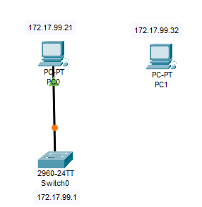
A)

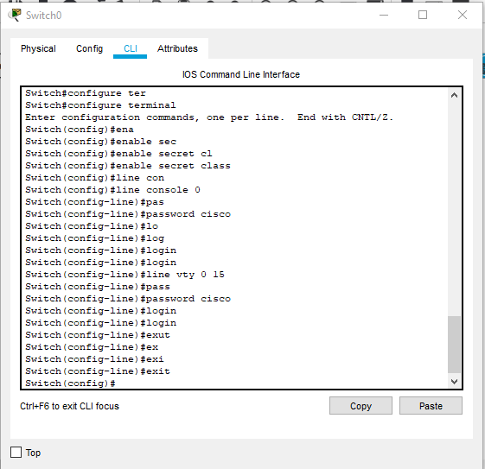
B)

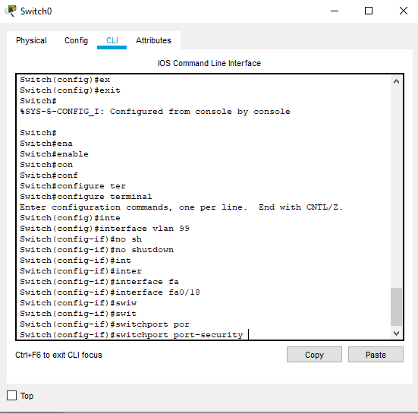
C)
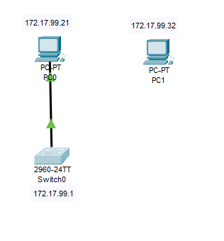
D)
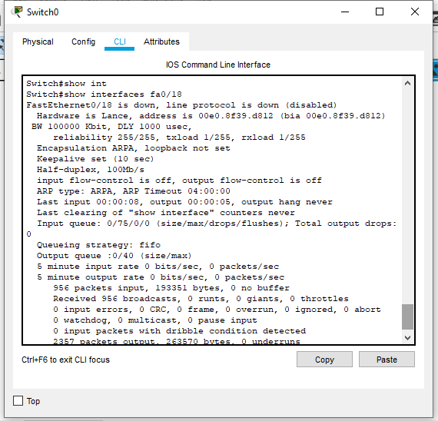
E)
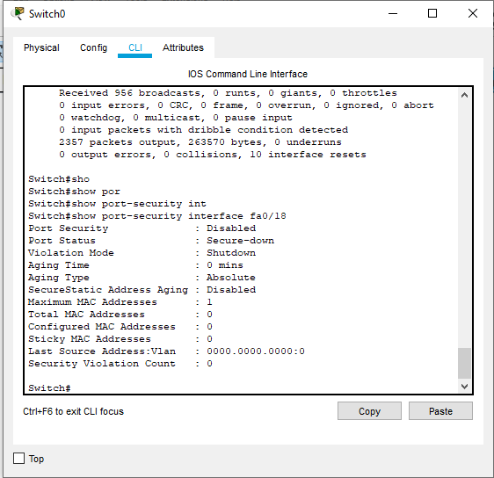
F)
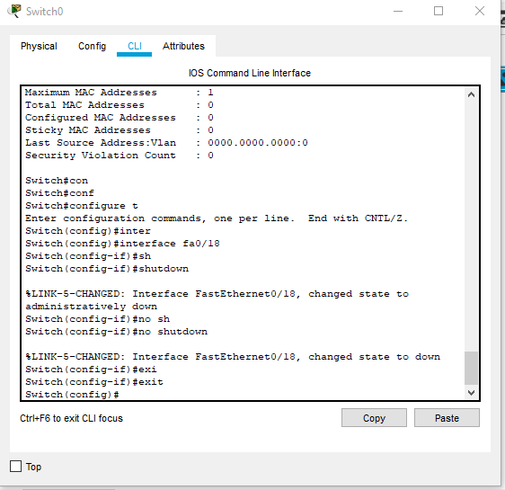
G)
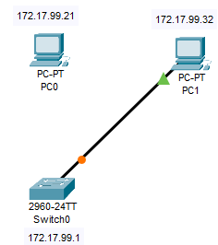
H)

12.2 Configuración de Router

Se configura el router para que tenga una conexión directa y especifica con los computadores de la misma red, se puede evidenciar el proceso de cada router y la funcionalidad de este proceso.
A)

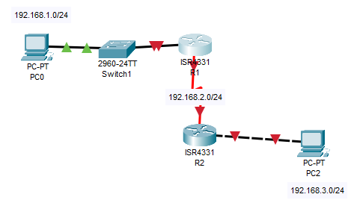

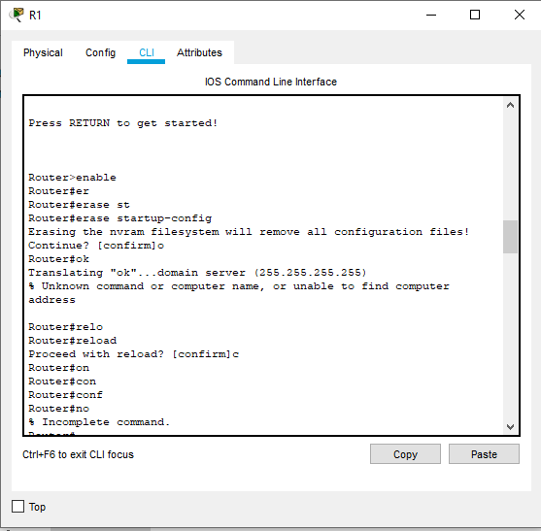
B)
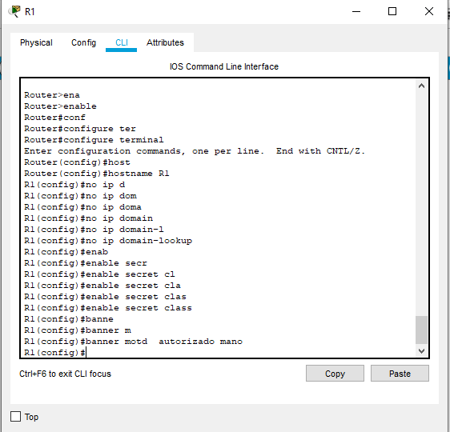
C)
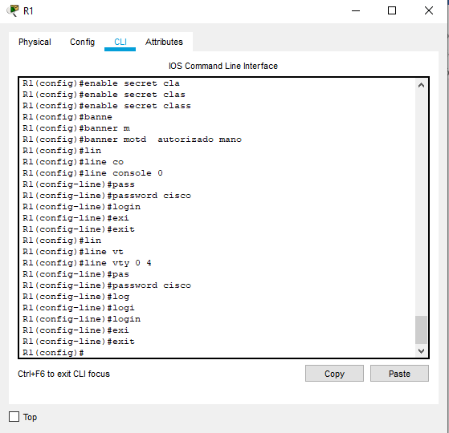
D)
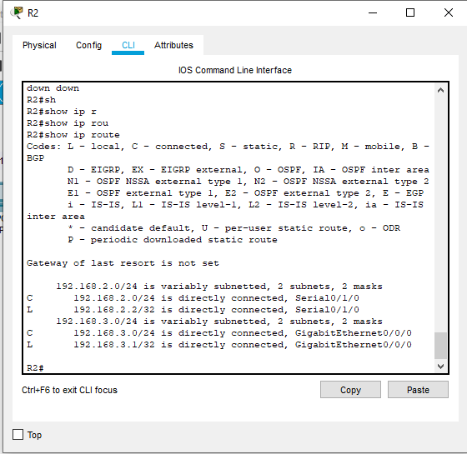
E)
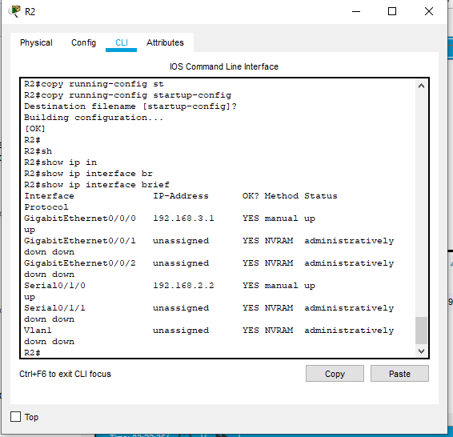
F)
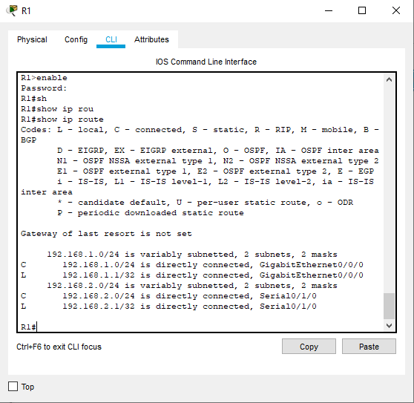
G)
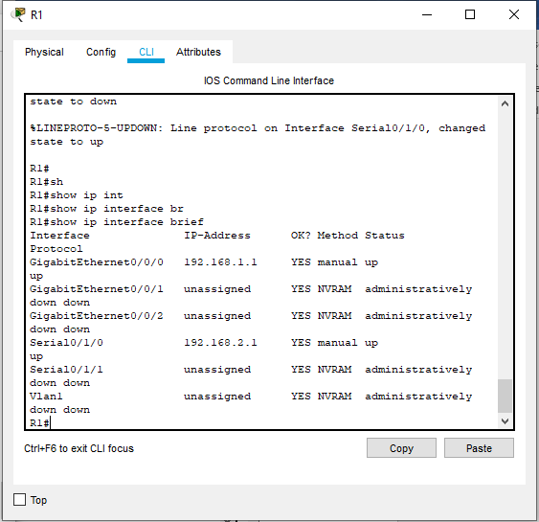
H)
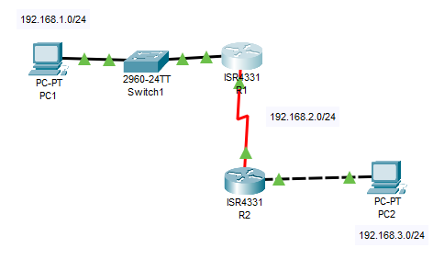
I)

12.3 Configuración de IP (DHCP)

La configuración de IP por medio de DHCP se realiza para que el servidor asigne una dirección IP automáticamente a todo dispositivo que esté conectado a la misma red.

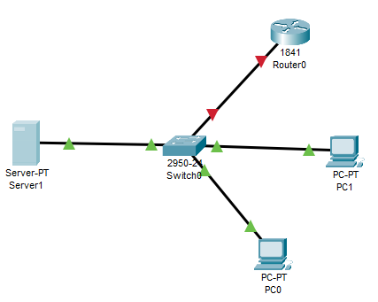
A)
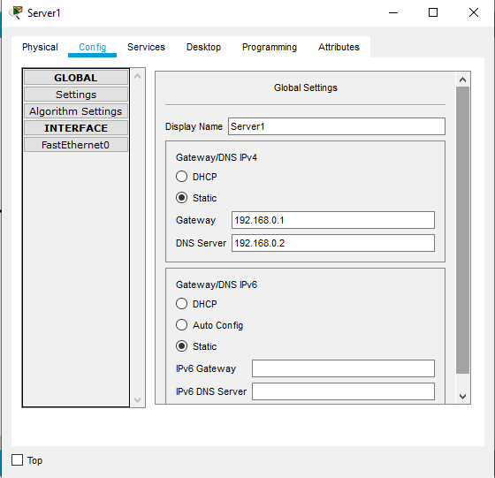
B)
C)
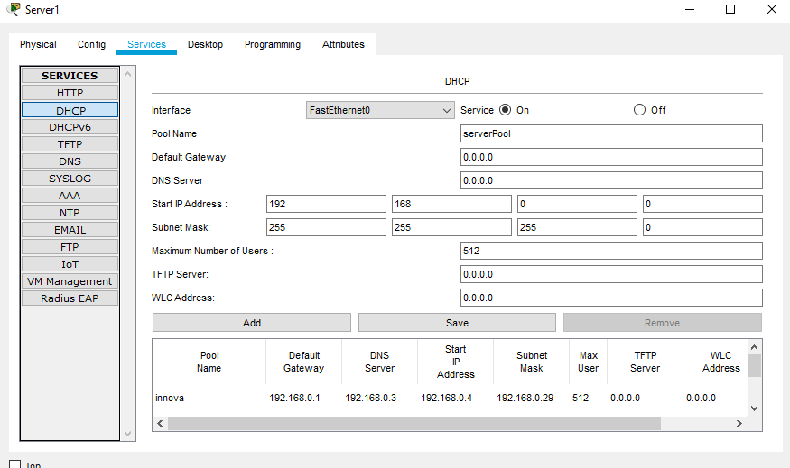
D)
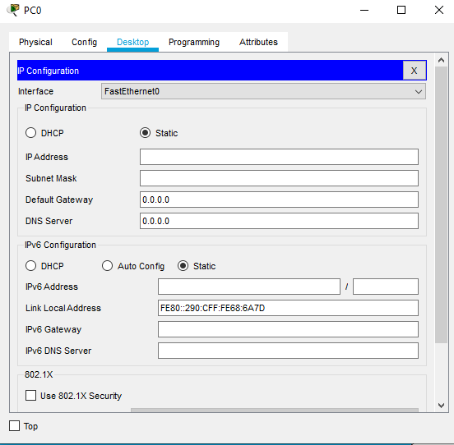
E)
F)
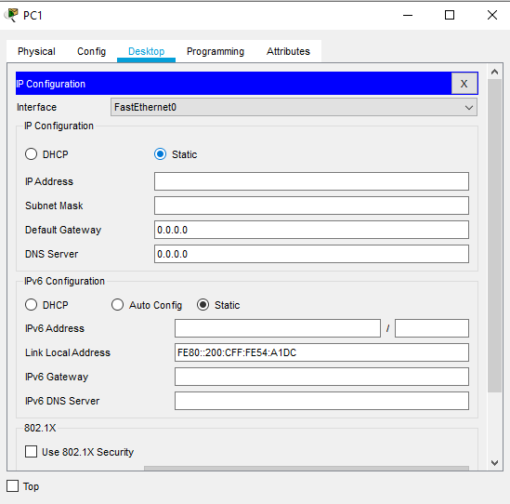
G)
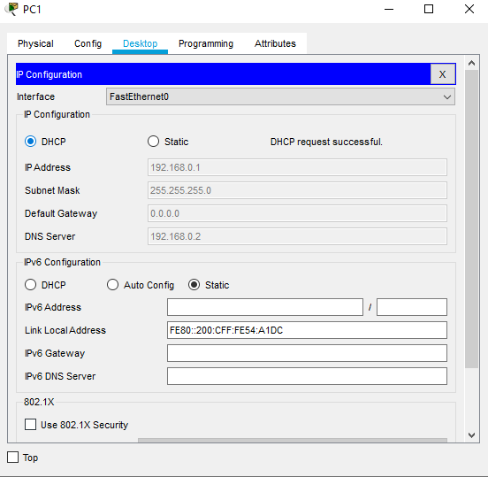
H)

CONCLUSIÓN

Teniendo en cuenta los datos recopilados y analizados damos concluido una propuesta con bases de seguridad y protecciones de datos que es el activo más importante actualmente para cualquier compañía lo cual el punto que resalta frente a los demás es el de “clasificación de información” ya que con este punto podemos partir de quienes y cuales privilegios tienen los empleados frente a cualquier documento de suma importancia para poder manipularla o solo poder tener una breve lectura, de aquí parte todo la seguridad, clasificación y accesos personalizados.

References
- https://www.incibe.es/protege-tu-empresa/blog/primeros-pasos-clasificar-informacion-tu-organizacion
- https://www.iic.uam.es/innovacion/herramientas-big-data-para-empresa/.
- https://interpolados.wordpress.com/tag/amenazas-ti/B.
- https://www.mintic.gov.co/gestionti/615/articles-5482_G21_Gestion_Incidentes.pdf

 

